Starte jetzt deine berufliche Zukunft
mit uns!
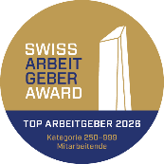

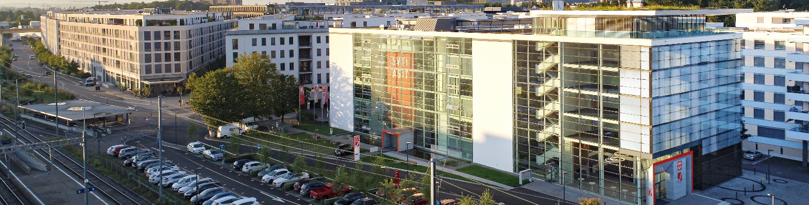

Die Swiss Safety Center AG ist ein Unternehmen der SVTI-Gruppe und damit Teil des Kompetenzzentrums für technische
Sicherheit und Risikomanagement. In diesem Rahmen bietet das Swiss Safety Center eine umfassende Dienstleistungspalette
für Industrie, Handel und Gewerbe an.

Zur Verstärkung unseres Teams „Sicherheit in der Freizeit“ im Bereich Expertise Services des Swiss Safety Centers am Standort
Wallisellen suchen wir nach Vereinbarung eine/n

Sachverständige/n für Spielplatz- und Freizeitanlagensicherheit
70-100%

Deine Aufgaben
- Durchführen von Inspektionen bei unseren Auftraggebern vor Ort
- Projektbeurteilungen von Spielplatz- und Freizeitanlagen
- Aussendiensttätigkeiten beim Kunden, primär in der Deutschschweiz und Liechtenstein (FL)
- Kundenakquise, Angebots- und Berichtserstellung sowie Aufträge abwickeln
- Mitarbeit im Kurswesen und Referententätigkeit bei Schulungen im Fachgebiet Spielplatz- und Freizeitanlagensicherheit

Dein Profil
- Ausbildung in einem technisch-handwerklichen Beruf oder Studium
- Gutes Normenverständnis sowie Kenntnisse von Regelwerken im Freizeitsportanlagenbereich
- Mehrere Jahre Berufserfahrung im Bereich der Spielplatz- und Freizeitgeräte
- Sehr gute mündliche und schriftliche Deutschkenntnisse
- Sehr gute PC-Anwenderkenntnisse in Word / Excel
- Freude am Kundenkontakt

Unser Angebot
- Abwechslungsreiche, verantwortungsvolle und selbstständige Tätigkeit in einem KMU-Umfeld
- Umfassende Einarbeitung
- Gute Weiterbildungsmöglichkeiten
- Leistungsbezogene Entlöhnung mit überdurchschnittlichen Sozialleistungen
- Weitere Angebote und Vorteile: Was wir bieten (svti-gruppe.jobs)

Bei der SVTI-Gruppe sind wir alle per du. Diese Du-Kultur möchten wir gerne auch in deinem Bewerbungsprozess pflegen und werden daher per du mit dir kommunizieren. Wir hoffen, du bist damit einverstanden und freuen uns auf deine Bewerbung.

Fachliche Auskünfte erteilt dir gerne Stefan Meile, Sachverständiger Spielplatz- und Freizeitanlagensicherheit,
Tel. 044 877 62 27, stefan.meile@safetycenter.ch. Für alle weiteren Auskünfte steht dir gerne Blanche Walter, Leiterin Expertise Services, Tel. 044 877 63 78, blanche.walter@safetycenter.ch zur Verfügung.

Deine vollständigen Bewerbungsunterlagen, als PDF-Datei, sendest du bitte via Online-Bewerbungsformular oder per E-Mail an personal@safetycenter.ch

